BESLENME
Sağlıklı yeterli ve dengeli beslenme herkes için, özellikle de çocuklar için gereklidir; çünkü bu dönemde kazanılacak beslenme alışkanlıkları yaşam boyu sürdürülmektedir.
Okul öncesi çağda çocuklar evde annelerini, babalarının, bakıcıların
diğer büyüklerini, okulda ise öğretmenlerini taklit ederler. Anne, baba ve evde bulunan kişiler, okul öncesi çağdaki çocuklar için iyi birer modeldir.
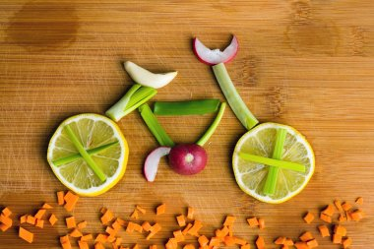Küçük çocuklar günde beş veya altı öğün yemeye ihtiyaç duyarlar, çünkü mide kapasiteleri sınırlıdır.
Çocuklara yemek yemenin bir ihtiyaç olduğu bu yaşta öğretilmelidir Çocukların yemeklerini kendilerinin yiyebilmesi için imkân sağlanmalıdır.
Çocuk her seferinde tabadakileri bitirmesi için zorlanmamalıdır. Az verilmeli istedikçe tabağına ek yapılmalıdır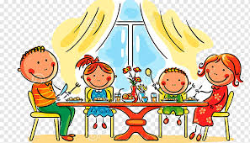
Yemek saatlerinin çocuğu mutlu yapan saatler olması sağlanmalıdır. Çocukla
konuşulmak istenen kimi hataları için yemek saatleri dışında zamanlar seçilmelidir.
Okul öncesi çocukların yanlış beslenme hataları sonucu oluşan obezite, günümüzde çok ciddi oranlarda artış göstermektedir.
Günümüzde maalesef patlamaya hazır bir bomba olarak değerlendirilmektedir. Şeker, bisküvi, çikolata, patates cipsleri, kolalı içecekler, tatlılar yüksek enerji verici yiyeceklerdir ve çocuklar tarafından sevilerek tüketilmekte ve ailenin, çocğa bir ödülü olarak sunulmaktadır.
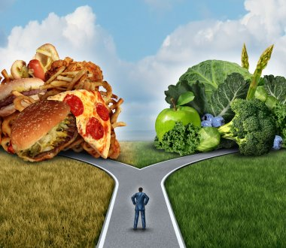
Ebeveyn ile bağ kurmak çocuklar için oldukça önemlidir. Bu bağ, özellikle yemek yeme alışkanlığı kazanılan dönemde oldukça önemlidir. Birlikte yemek hazırlamak onunla kurduğunuz bağı kuvvetlendirmenin yanı sıra motor becerilerin gelişmesine de yardımcı olur.
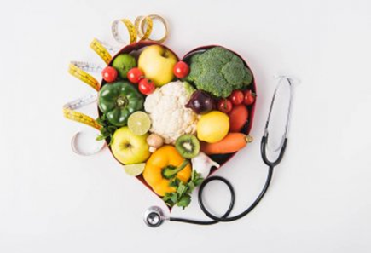
Çocuğunuzun yemek seçmesi bu süreçte oldukça normaldir. Ona seçim hakkı tanıyarak yemek yeme alışkanlığı kazanmasını sağlayabilirsiniz. Birlikte haftalık yemek ve meyve listesi hazırlayabilirsiniz.
Hızlı yemek, çocuklar için birçok rahatsızlığa sebep olur. Yemek yeme alışkanlığı kazandırırken lokmaları yavaşça çiğnemesini sağlayabilirsiniz. Bu sayede hızlı ve kontrolsüz beslenmenin önüne geçebilirsiniz. . Oyuncaklar, kitaplar ve diğer eşyalar dikkat dağıtıcı olabilir. Bu dikkat dağınıklığını önlemek için masada yalnızca yemeğe yer vermeniz gerekir onları rahatlatacağınızı unutmayınız.
Televizyon karşısında yemek yedirmek veya tablet açmak, yemek yeme alışkanlığı kazandırma sürecinde sıklıkla yapılan bir hatadır. Çocuklar, sevdikleri çizgi filmleri izlerken yemeye itiraz etmeyebilir. Bu beslenme biçimi sağlıksız bir yeme alışkanlığına sahip olur. Çocuğunuz,
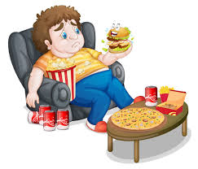
televizyon gibi kuvvetli bir uyarana odaklandığında ne kadar yediğini anlamaz. Böyle bir durumda doygunluk hissetmek zorlaşır. Bu sebepten ötürü, yemek saati sadece yemeğe özel olmalıdır.
SAĞLIKLI ve MUTLU KALIN
Mehmet YILDIRIM
BAŞÖĞRETMEN

Okul öncesinde
Beslenme

NİLÜFER GEVHER HATUN ANAOKULU
REHBERLİK SERVİSİ
YAYIN NO: 21

